**Solucionado por Dani**

* **Que la referencia de la celda no exista:**

Cuando sabemos que es una referencia, básicamente antes de comprobar si los datos son nulls (Asumimos entonces que la celda existe y por eso peta) hacemos una comprobación de que realmente exista la celda.

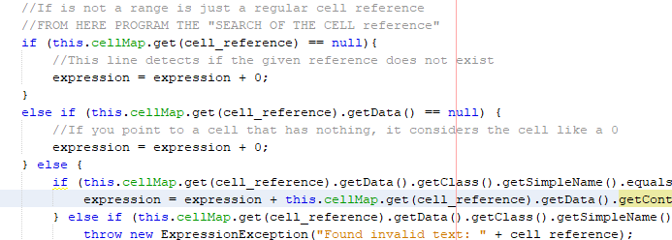

Si pongo =ZZ1 en A1, sale un 0. Si pongo un Si pongo un = ZZ1:AAA1 sale que es un rango sin estar dentro de una función y si hago =MIN(ZZ1:AAA1) **PETA**.

La evaluación de =MIN(ZZ1:AAA1) al ser un rango lo comprueba en otro lado, había que cambiar de la formula public String getContentCellsInaRange(String range), que comprobase otra vez no solo si es null el contenido sino si existe el rango. Si no existe he decidido añadir un 0 a la expresión.

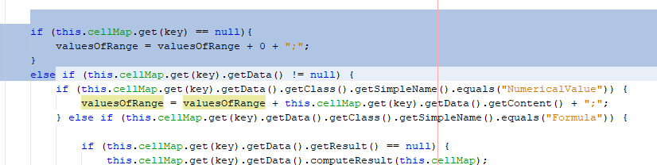

Si no existe ninguna de las celdas como en =MIN(ZZ1:AAA1) devuelve 0, el problema es que si una de las celdas existe en el rango , cada celda que no exista será tomada como un 0. Afectará al promedio, no a la suma, pero si a max y a min. Existe una opción que es añadir valuesOfRange + “algo de texto” + “;” y si al volver a MIN, encuentra un “algo de texto” como ya no puede haber mas funciones dentro de funciones, que “haga exit en el MIN, no evalue más y escriba, *una de las celdas especificadas no existe*. Lo cual nos lleva a que quizás podemos hacer lo mismo en el otro lado cuando apunto a una sola celda ya que afectaría a toda la operación ese cero. (Ahora mientras escribia esto se me ha ocurrido): quizás podemos lanzar una excepción directamente en lugar de las líneas que he escrito añadiendo un 0 a la expresión o a los rangos de los valores del estilo de esa que creamos y así mágicamente se escribe en la celda eso.

**HE HECHO UNA PRUBEA CON EL TEXTO, PERO NO ES TAN MÁGICO, HAY QUE VALORARLO cuando viene del computeResults() directamente perfecto, pero si lo estoy yendo a buscar a otra celda o directamente viene de un rango sigue ejecutando, le he dedicado 15 min a intentar solventarlo y creo que daría problemática, pero se puede mirar**

* **Si no meto texto pilla interfaz grafica by default**

Sencillo, tenia un System.error(-1) que lanza una excepción no cacheada. Lo he cambiado por un return y finaliza la ejecución del programa